In Sekunden angeschlossen: Kleine steckbare Energiekette von igus spart 80% Montagezeit
Plug-in Prinzip der readychain micro-speed ermöglicht schnellen Anschluss von e-kettensystemen in engen Bauräumen

Köln, 21. Januar 2022 – Das steckbare Energiekettensystem readychain speed von igus schließt konfektionierte e-kettensysteme sekundenschnell und ohne den Einsatz von Werkzeugen an. Dadurch lassen sich sowohl die Durchlaufzeiten in der Montage als auch Maschinenstillstände und geplante Wartungsarbeiten auf ein Minimum reduzieren. So spart das anschlussfertige e-kettensystem 80 Prozent Montagezeit. Mit der neuen readychain micro-speed gelingt das jetzt auch bei besonders kleinen Anwendungen und in besonders engen Bauräumen.

Egal, welche Branche, welches Land und welches Unternehmen: Ist an einer Maschine eine Leitung defekt und es kommt dadurch zu einem Maschinenstillstand, dann können die entstehenden Ausfallzeiten und Folgekosten erheblich sein. Denn bereits wenige Minuten Stillstand kosten Betriebe oft mehrere tausend Euro. Mit der anschlussfertig konfektionierten readychain speed von igus kann in diesen Fällen ganz einfach und schnell das e-kettensystem getauscht und die Maschine umgehend wieder in Betrieb genommen werden. Für besonders enge Bauräume bietet igus ab sofort die Variante readychain micro-speed an.
Leitungen schnell austauschbar wie das Netzkabel eines Laptops
Mit der neuen readychain micro-speed erweitert igus das Lösungsportfolio schnell steckbarer Energieketten. Dabei ist das System dank seiner Kompaktheit mit einer Breite und Innenhöhe von jeweils nur 20 Millimetern besonders für Einsatzgebiete geeignet, wo nur wenig Raum zur Verfügung steht, etwa für Türverriegelungen in Werkzeugmaschinen. Mit der readychain micro-speed ist es nicht notwendig, vor dem Wechsel einer Leitung die Adern mithilfe von Werkzeug von Klemmleisten zu trennen. Denn an der Energiekette sind die Stecker integriert und die Leitung ist auf beiden Seiten fertig angeschlossen. Somit ist die gesamte Baugruppe steckbar ausgeführt. Das Gegenstück, ein Anbaugehäuse mit Buchse, lässt sich an das Maschinengehäuse anflanschen. Ist nun ein Wechsel erforderlich, lässt sich die e-kette nach dem Plug-in Prinzip so schnell tauschen wie das Netzkabel eines Laptops – ohne Werkzeug, ohne Know-how, ohne Techniker. Jeder Mitarbeiter kann diese Aufgabe übernehmen, ohne sich dabei über Fehler Gedanken machen zu müssen. Markus Hüffel, Produktmanager readychain bei igus, stellt heraus: „Dank dieser Flexibilität erhöht sich bei Ausfällen die Reaktionsschnelligkeit, so dass sich Stillstandzeiten um ein Vielfaches verkürzen lassen. Und das bei geringem Investment.“

Maßgeschneidertes System für individuelle bewegte Anwendungen
Kunden erhalten mit der readychain micro-speed eine genau auf ihren Anwendungsfall zugeschnittene Schnittstellenlösung. Sie ist nahezu frei konfigurierbar und wie auch die größere readychain speed mit Leitungen aus dem breiten chainflex Leitungsangebot von igus kombinierbar – unter anderem mit Energieleitungen, Buskabeln, Ethernetkabeln und Lichtwellenleitern. Die Leitungen sind dank der e-kette vor mechanischen Beschädigungen geschützt. „Die benötigten Stecker, Gehäuse und Anschlüsse können individuell geplant werden“, betont Hüffel. „So bezieht der Kunde alles aus einer Hand und jede Energiekette wird zu einem maßgeschneiderten Produkt.“

ÜBER IGUS:

Die igus GmbH entwickelt und produziert motion plastics. Diese schmierfreien Hochleistungskunststoffe verbessern die Technik und senken Kosten überall dort, wo sich etwas bewegt. Bei Energiezuführungen, hochflexiblen Kabeln, Gleit- und Linearlagern sowie der Gewindetechnik aus Tribopolymeren führt igus weltweit die Märkte an. Das Familienunternehmen mit Sitz in Köln ist in 35 Ländern vertreten und beschäftigt weltweit über 4.500 Mitarbeiter. 2020 erwirtschaftete igus einen Umsatz von 727 Millionen Euro. Die Forschung in den größten Testlabors der Branche produziert laufend Innovationen und mehr Sicherheit für die Anwender. 234.000 Artikel sind ab Lager lieferbar und die Lebensdauer ist online berechenbar. In den letzten Jahren expandierte das Unternehmen auch durch interne Start-ups, zum Beispiel für Kugellager, Robotergetriebe, 3D-Druck, die Plattform RBTX für Lean Robotics und intelligente „smart plastics“ für die Industrie 4.0. Zu den wichtigsten Umweltinvestitionen zählen das „chainge“ Programm – das Recycling von gebrauchten e-ketten - und die Beteiligung an einer Firma, die aus Plastikmüll wieder Öl gewinnt.

Bildunterschrift:

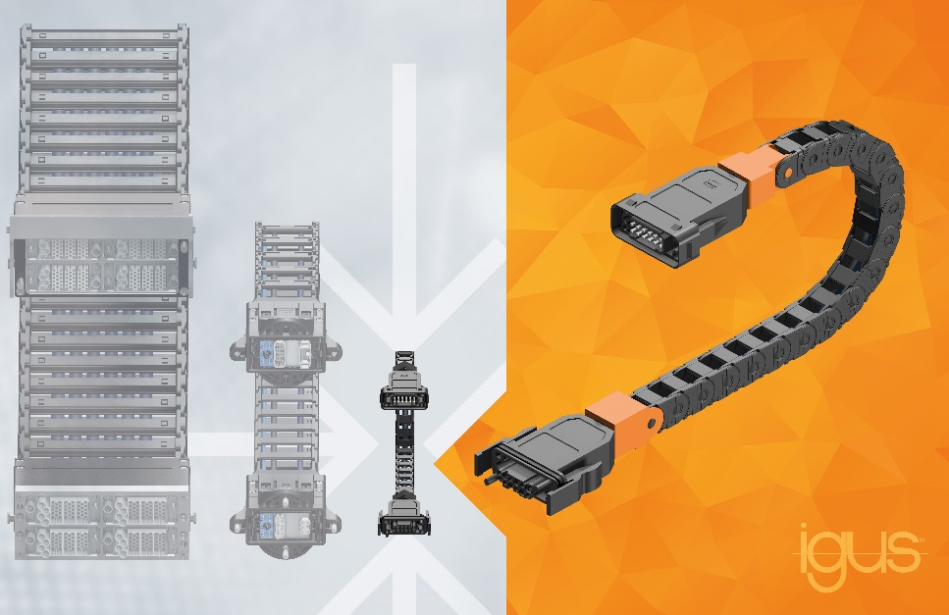
Bild PM0422-1
Die readychain micro-speed ist die kleinste Version der vorkonfektionierten, anschlussfertigen e-kettensysteme von igus. (Quelle: igus GmbH)

PRESSEKONTAKT:

Oliver Cyrus
Leiter Presse und Werbung

igus® GmbH
Spicher Str. 1a
51147 Köln
Tel. 0 22 03 / 96 49-459
ocyrus@igus.net
www.igus.de/presse

Die Begriffe "igus", “Apiro”, "chainflex", "CFRIP", "conprotect", "CTD", "drygear“, "drylin", "dry-tech", "dryspin", "easy chain", "e-chain", "e-chain systems", "e-ketten", "e-kettensysteme", "e-skin", "e-spool“, "flizz", „ibow“, „igear“, "iglidur", "igubal", „kineKIT“, "manus", "motion plastics", "pikchain", „plastics for longer life“, "readychain", "readycable", „ReBeL“, "speedigus", "triflex", "robolink" und "xiros" sind gesetzlich geschützte Marken in der Bundesrepublik Deutschland und gegebenenfalls auch international.

